TÀI LIỆU CODING CHO Phần mềm quản lý
phòng khám Răng Hàm Mặt

Version 1.0 approved
Thực hiện bởi nhóm 9

- CODING PROCESS (Quá trình viết mã)
- Phân tích và thiết kế:
- Phân tích đặc tả yêu cầu
- Sử dụng mô hình 3-Layer
- Chia ra namespace của mô hình 3-Layer: GUI, BUL, DAO,DTO
- Nghiên cứu các framwork của .NET để áp dụng vào phần mềm.

- Viết code:
- Xây dựng các namespace, module, phương thức đã xác định.
- Sử dụng các Sigleton đối với các class thuộc DAO và một số class khác khi cần thiết.
- Kiểm tra:
- Sử dụng tính năng debug để chạy thử và kiểm tra sơ lượt mỗi khi xong một chức năng.
- Thảo luận với designer và các thành viên liên quan để đảm bảo logic phần mềm.
- Sửa các lỗi được tìm thấy trong quá trình debug và kiểm thử
- Sau khi hoàn thành chức năng và kiểm thử thì thực hiện tối ưu hóa mã nguồn
- Kiểm lại lần cuối trước khi bàn giao lại cho Tester
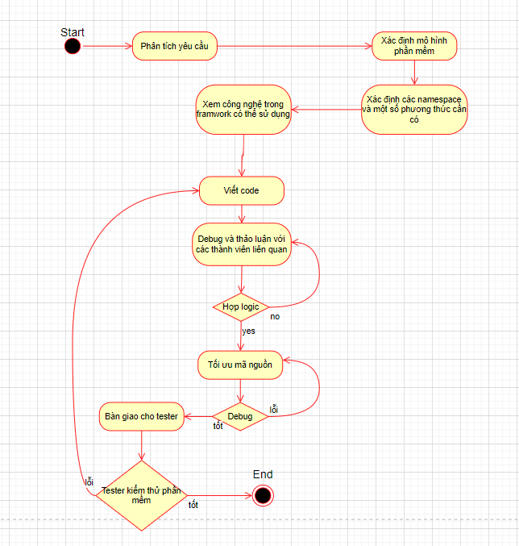

- CODING CONVENTION(Quy chuẩn viết mã)
- Cú pháp đặt tên:
- Tên biến, tên hàm: sử dụng quy tắc camelCase. Ex: firstName, lastName....
- Tên class: sử dụng PascalCase. Ex: LogIn, Account, Employee,...
- Nguyên tắt đặt tên:
- Tên biến, tên lớp: sử dụng danh từ hoặc cụm danh từ.
- Tên hàm: sử dụng động từ mô tả chức năng của hàm.
- Tên phải có nghĩa, tránh đặt tên không rõ ràng như: temp, test, a,b,c....
- Tránh đặt tên chung chung, tối nghĩa hoặc trùm tên với hàm hệ thống.
- Bố cục:
- Sử dụng khoảng cách và lùi để làm cho mã nguồn dễ đọc.
- Sử dụng cấu trúc bố cục phù hợp cho mỗi lớp và phương thức.
- Các lớp liên quan đến giao diện như Form phải đặt trong namespace GUI
- Các lớp liên quan đến việc xử lí logic hoặc quy trình nghiệp vụ đặt trong namespace BUL
- Các lớp liên quan đến việc sử lí các yêu cầu truy vấn đến database đặt trong namespace DAO
- Các lớp maping với databse đặt trong namespace DTO
- Một số quy chuẩn khác:
- Đảm bảo code “clean and clear”
- Sử dụng Early return trong trường hợp cần thiết
- Đảm bảo một dòng code không quá 80 ký tự
- Đảm bảo một hàm không quá 5 tham số
- Không lạm dụng comment, chỉ sử dụng đối với một vài trường hợp quá phức tạp.
- Sử dụng try-catch để bắt và xử lý các ngoại lệ

